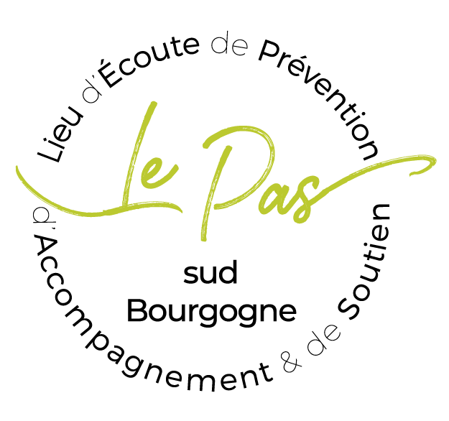

BULLETIN D’ADHESION A ADRESSER A L’ASSOCIATION LE PAS SUD BOURGOGNE

Merci de compléter en lettres majuscules

NOM ………………………………………………………..PRENOM…………………………………….

ADRESSE COMPLETE………………………………………………………………………………......…

………………………………………………………………………………………………………………..

Téléphone ……………………………………………………………………………………………………

@-mail (pour préserver l’environnement)…………………………………………………………………...

Souhaite devenir membre de l’association le Pas Sud Bourgogne

et verse la somme de ………………………… (10 € minimum) chèque / espèces

Association loi 1901 reconnue d’intérêt général à caractère social (art. 200-1 b du code général des impôts : vos dons et cotisations ouvrent droit à une réduction d’impôt)

DATE ……… /………/ 20………… SIGNATURE

CARTE D’ADHESION REMISE LE ……………………………

Règlement général protection des données

Acceptez-vous de recevoir nos informations par mail ?
Oui Non

→ J'ai pris connaissance des conditions d'utilisation de mes données :
L’association Le Pas Sud Bourgogne est respectueuse de vos données personnelles. Les informations recueillies sur ce formulaire sont enregistrées dans un fichier informatisé.
Elles sont destinées aux personnes en charge du secrétariat afin de vous informer sur les actions de l’association et de vous inviter aux événements organisés par celle-ci.
Conformément aux conditions générales d'utilisation et de protection des données, celles-ci seront conservées tant que vous n'en aurez pas fait la demande auprès de l’association.
Conformément à la loi "informatique et libertés", vous pouvez exercer votre droit d'accès aux données vous concernant et les faire rectifier en contactant : vieetliberte@lepas-sudbourgogne.fr

Siège social : 10 rue du Doyenné 71000 Mâcon - Tel : 03 85 39 14 00 - Fax : 03 85 38 45 29 – vieetliberte@lepas-sudbourgogne.fr

